Pianificare una sequenza

d’insegnamento o di allenamento che comprende 3 - 10 lezioni

Analisi

Quali sono i requisiti che il tuo sport richiede?

Tema principale (1-2 frasi / parole chiave)

Cosa sa fare il tuo gruppo?

I presupposti dell‘apprendimento (partecipanti)

I presupposti dell‘insegnamento (monitore)

Condizioni quadro situative

Condizioni quadro normative

Obiettivi
Che cosa volete raggiungere come gruppo? Quali sono gli obiettivi individuali dei partecipanti?

Obiettivi principali

Obiettivi parziali

Pianificazione
Come ed entro quando volete raggiungere i vostri obiettivi?

Allenamento/attività | Obiettivo parziale 1 | Obiettivo parziale 2 | Obiettivo parziale 3 | Obiettivo parziale 4 | Obiettivo parziale 5
Panoramica di una lezione/un allenamento

Attività
Quando, dove e come si devono attuare i programmi?

 | Durata | Compiti, svolgimento e passaggi | Forma di organizzazione | Materiale
Introduzione
Parte principale

Ritorno alla calma | .
Sintesi
Pianificare una lezione

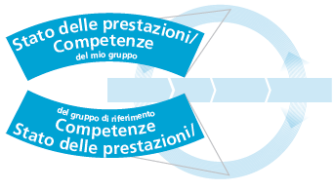
Valutazione

Sono stati raggiunti gli obiettivi principali?

Quali obiettivi principali sono stati raggiunti? Oppure: perché non sono stati realizzati?

Quali obiettivi principali non sono stati raggiunti? E perché?

Cosa potrei fare diversamente e cosa farei come prima?

